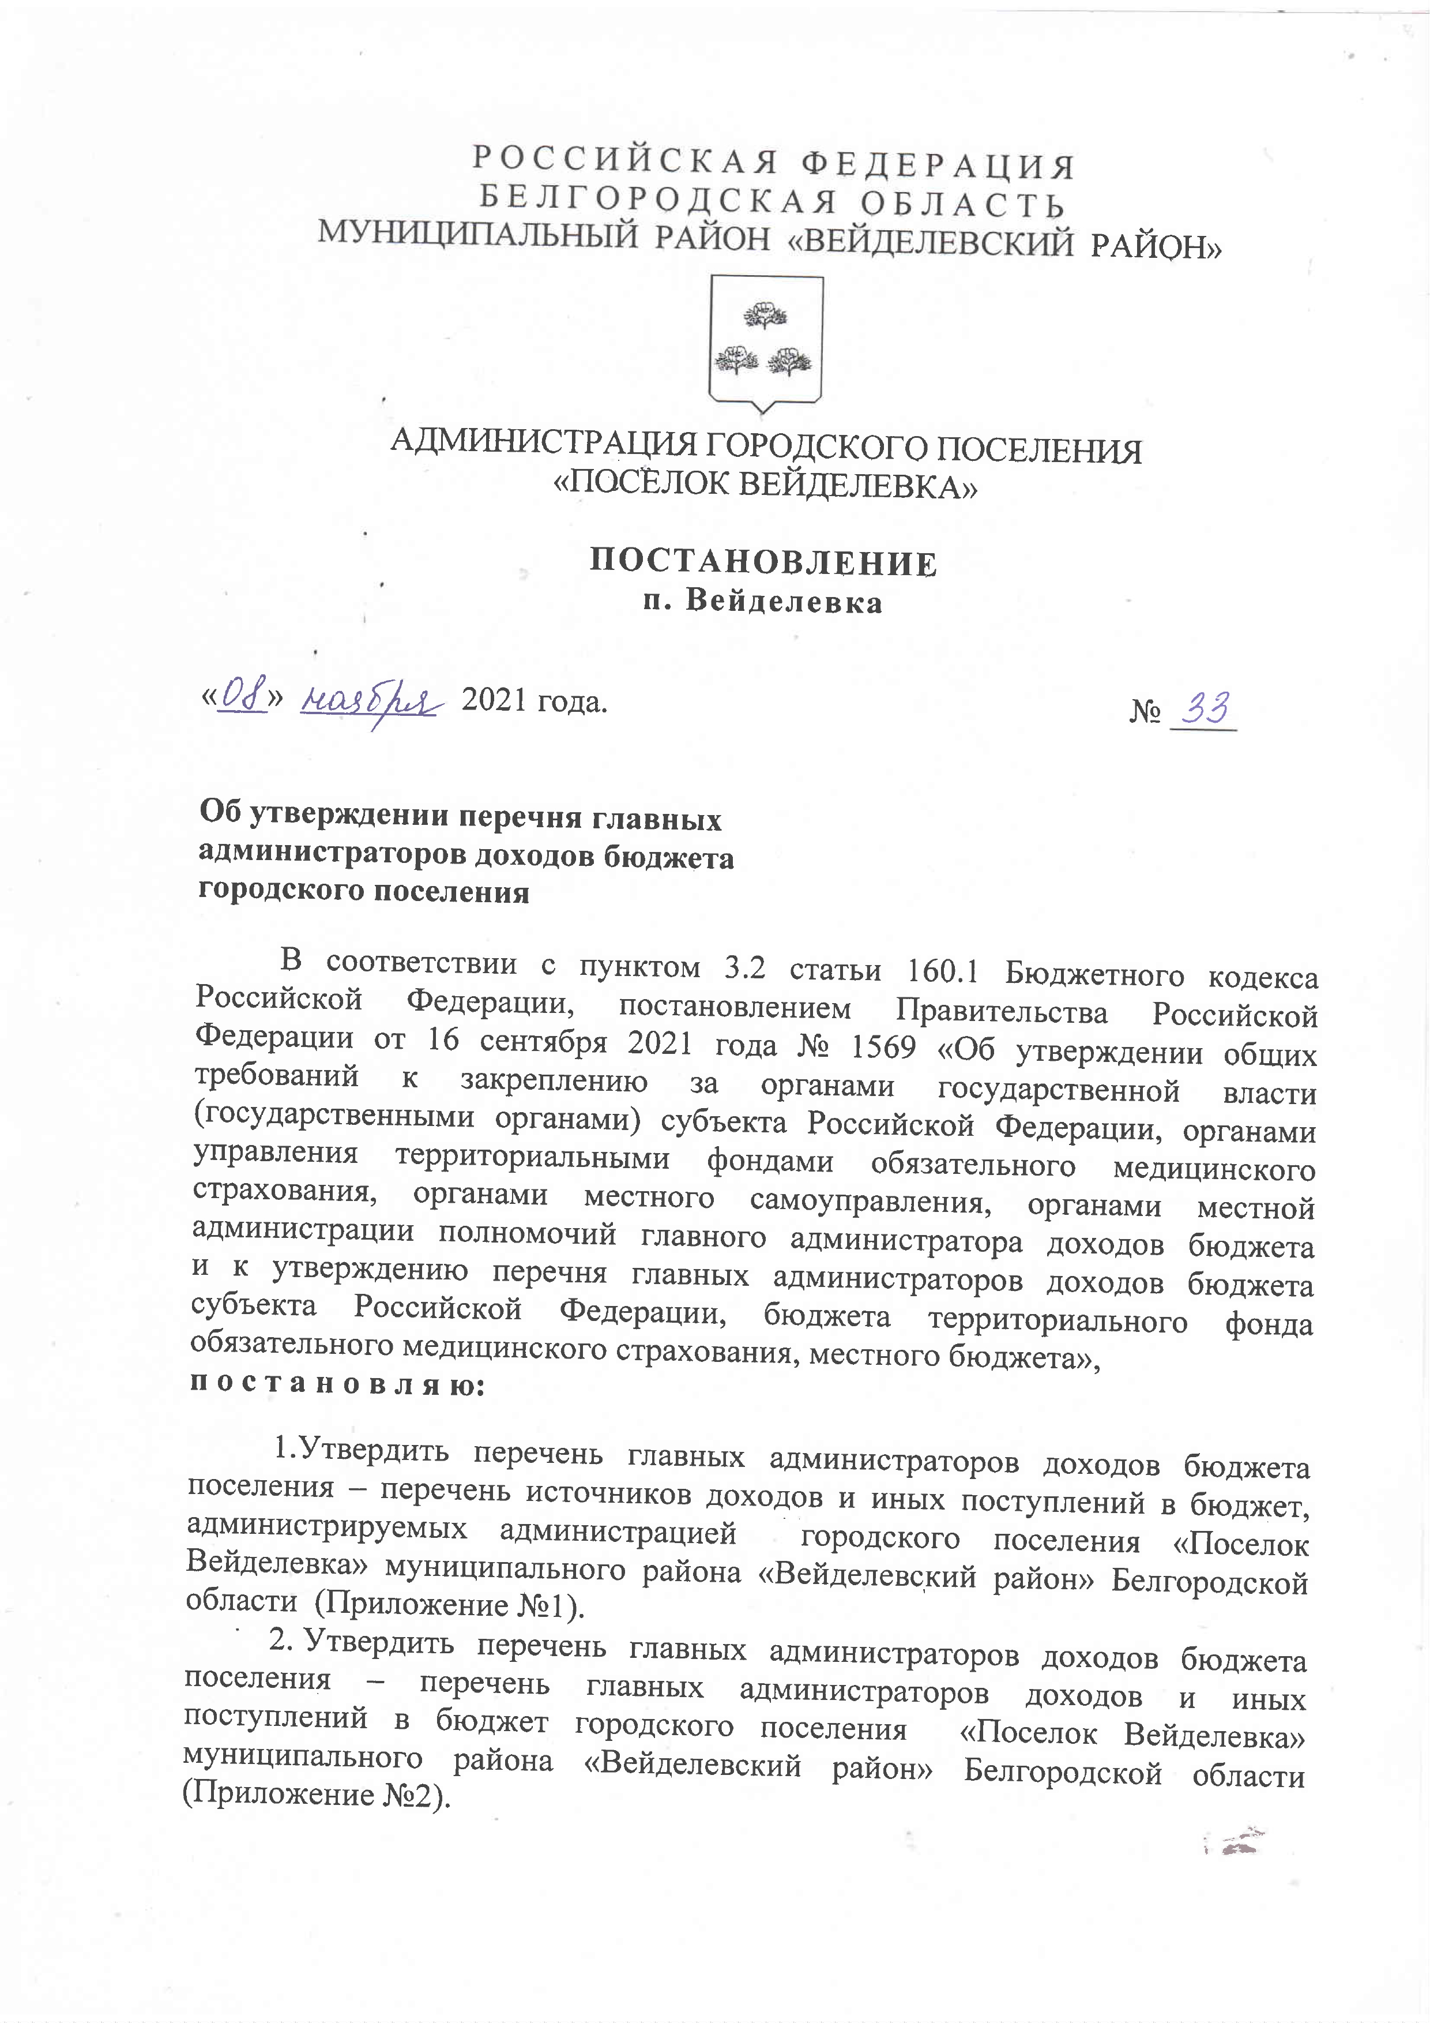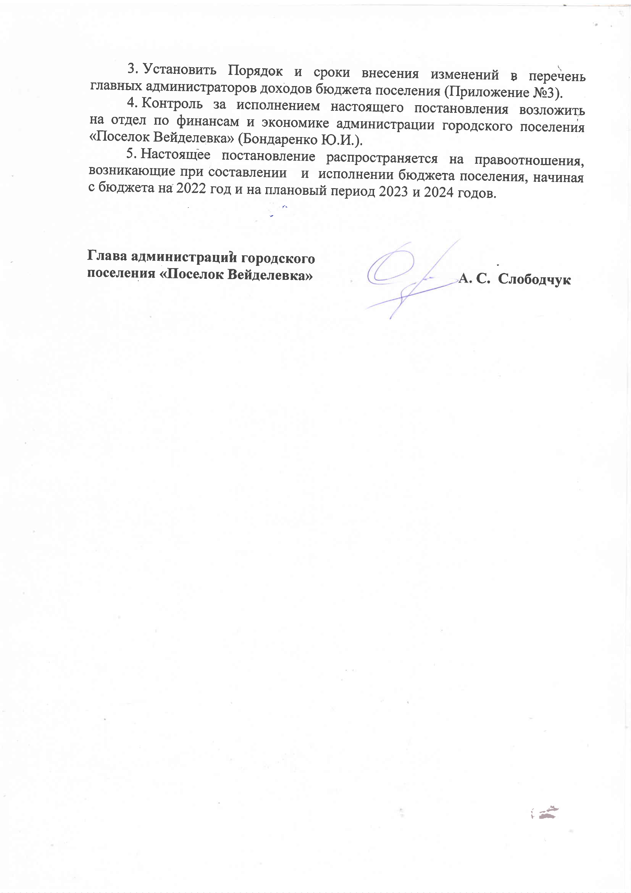

Приложение № 1
УТВЕРЖДЕНО
постановлением администрации
городского поселения «Поселок Вейделевка»
от "08 " ноября 2021г. № 33

Перечень главных администраторов доходов бюджета поселения – перечень источников доходов и иных поступлений в бюджет, администрируемых администрацией городского поселения «Поселок Вейделевка» муниципального района «Вейделевский район» Белгородской области
Код бюджетной классификации РФ |  | Наименование главного администратора доходов бюджета поселения
администратора доходов | доходов и иных поступлений в бюджет поселения

1 | 2 | 3
912 |  | Администрация городского поселения «Поселок Вейделевка» муниципального района «Вейделевский район» Белгородской области
912 | 1 11 05013 13 0000 120 | Доходы, получаемые в виде арендной платы за земельные участки, государственная собственность на которые не разграничена и которые расположены в границах городских поселений, а также средства от продажи права на заключение договоров аренды указанных земельных участков
912 | 1 11 05035 13 0000 120 | Доходы от сдачи в аренду имущества, находящегося в оперативном управлении органов управления городских поселений и созданных ими учреждений (за исключением имущества муниципальных бюджетных и автономных учреждений)
912 | 1 11 05314 13 0000 120 | Плата по соглашениям об установлении сервитута, заключенным органами местного самоуправления городских поселений, государственными или муниципальными предприятиями либо государственными или муниципальными учреждениями в отношении земельных участков, государственная собственность на которые не разграничена и которые расположены в границах городских поселений
912 | 1 13 02995 13 0000130 | Прочие доходы от компенсации затрат бюджетов городских поселений
912 | 1 14 02053 13 0000 410 | Доходы от реализации иного имущества, находящегося в собственности городских поселений (за исключением имущества муниципальных бюджетных и автономных учреждений, а также имущества муниципальных унитарных предприятий, в том числе казенных), в части реализации основных средств по указанному имуществу
912 | 1 14 02053 13 0000 440 | Доходы от реализации иного имущества, находящегося в собственности городских поселений (за исключением имущества муниципальных бюджетных и автономных учреждений, а также имущества муниципальных унитарных предприятий, в том числе казенных), в части реализации материальных запасов по указанному имуществу
912 | 1 14 06013 13 0000 430 | Доходы от продажи земельных участков, государственная собственность на которые не разграничена и которые расположены в границах городских поселений
912 | 1 16 10031 13 0000 140 | Возмещение ущерба при возникновении страховых случаев, когда выгодоприобретателями выступают получатели средств бюджета городского поселения
912 | 1 16 10032 13 0000 140 | Прочее возмещение ущерба, причиненного муниципальному имуществу городского поселения (за исключением имущества, закрепленного за муниципальными бюджетными (автономными) учреждениями, унитарными предприятиями)
912 | 1 16 07010 13 0000 140 | Штрафы, неустойки, пени, уплаченные в случае просрочки исполнения поставщиком (подрядчиком, исполнителем) обязательств, предусмотренных муниципальным контрактом, заключенным муниципальным органом, казенным учреждением городского поселения
912 | 1 16 07090 13 0000 140 | Иные штрафы, неустойки, пени, уплаченные в соответствии с законом или договором в случае неисполнения или ненадлежащего исполнения обязательств перед муниципальным органом, (муниципальным казенным учреждением) городского поселения
912 | 1 16 10081 13 0000 140 | Платежи в целях возмещения ущерба при расторжении муниципального контракта, заключенного с муниципальным органом городского поселения (муниципальным казенным учреждением), в связи с односторонним отказом исполнителя (подрядчика) от его исполнения (за исключением муниципального контракта, финансируемого за счет средств муниципального дорожного фонда)
912 | 1 16 10082 13 0000 140 | Платежи в целях возмещения ущерба при расторжении муниципального контракта, финансируемого за счет средств муниципального дорожного фонда городского поселения, в связи с односторонним отказом исполнителя (подрядчика) от его исполнения
912 | 1 17 01050 13 0000 180 | Невыясненные поступления, зачисляемые в бюджеты городских поселений
912 | 1 17 05050 13 0000 180 | Прочие неналоговые доходы бюджетов городских поселений
912 | 2 02 29999 13 0000 150 | Прочие субсидии бюджетам городских поселений
912 | 2 02 30024 13 0000 150 | Субвенции бюджетам городских поселений на выполнение передаваемых полномочий субъектов Российской Федерации
912 | 2 02 45160 13 0000 150 | Межбюджетные трансферты, передаваемые бюджетам городских поселений для компенсации дополнительных расходов, возникших в результате решений, принятых органами власти другого уровня
912 | 2 02 40014 13 0000 150 | Межбюджетные трансферты, передаваемые бюджетам городских поселений из бюджетов муниципальных районов на осуществление части полномочий по решению вопросов местного значения в соответствии с заключенными соглашениями
912 | 2 02 49999 13 0000 150 | Прочие межбюджетные трансферты, передаваемые бюджетам городских поселений
912 | 2 07 05010 13 0000 150 | Безвозмездные поступления от физических и юридических лиц на финансовое обеспечение дорожной деятельности, в том числе добровольных пожертвований, в отношении автомобильных дорог общего пользования местного значения городских поселений
912 | 2 07 05020 13 0000 150 | Поступления от денежных пожертвований, предоставляемых физическими лицами получателям средств бюджетов городских поселений
912 | 2 07 05030 13 0000 150 | Прочие безвозмездные поступления в бюджеты городских поселений

Приложение № 2

УТВЕРЖДЕНО
постановлением администрации
городского поселения «Поселок Вейделевка»
от "08" ноября 2021г. № 33

Перечень главных администраторов доходов бюджета поселения – перечень главных администраторов доходов и иных поступлений в бюджет городского поселения «Поселок Вейделевка» муниципального района «Вейделевский район» Белгородской области
Код бюджетной классификации РФ |  | Наименование главного администратора доходов бюджета поселения
администратора доходов | доходов и иных поступлений в бюджет поселения
1 | 2 | 3
100 |  | Управление Федерального казначейства по Белгородской области
100 | 1 03 02230 01 0000 110 | Доходы от уплаты акцизов на дизельное топливо, подлежащие распределению между бюджетами субъектов Российской Федерации и местными бюджетами с учетом установленных дифференцированных нормативов отчислений в местные бюджеты
100 | 1 03 02240 01 0000 110 | Доходы от уплаты акцизов на моторные масла для дизельных и (или) карбюраторных (инжекторных) двигателей, подлежащие распределению между бюджетами субъектов Российской Федерации и местными бюджетами с учетом установленных дифференцированных нормативов отчислений в местные бюджеты
100 | 1 03 02250 01 0000 110 | Доходы от уплаты акцизов на автомобильный бензин, подлежащие распределению между бюджетами субъектов Российской Федерации и местными бюджетами с учетом установленных дифференцированных нормативов отчислений в местные бюджеты
100 | 1 03 02260 01 0000 110 | Доходы от уплаты акцизов на прямогонный бензин, подлежащие распределению между бюджетами субъектов Российской Федерации и местными бюджетами с учетом установленных дифференцированных нормативов отчислений в местные бюджеты
182 |  | Межрайонная инспекция Федеральной налоговой службы №3 по Белгородской области
182 | 1 01 02000 01 0000 110 | Налог на доходы физических лиц <1>
182 | 1 05 03000 01 0000 110 | Единый сельскохозяйственный налог <1>
182 | 1 06 01030 13 0000 110 | Налог на имущество физических лиц, взимаемый по ставкам, применяемым к объектам налогообложения, расположенным в границах городских поселений
182 | 1 06 06043 13 0000 110 | Земельный налог с физических, обладающих земельным участком, расположенным в границах городских поселений
182 | 1 06 06033 13 0000 110 | Земельный налог с организаций, обладающих земельным участком, расположенным в границах городских поселений
853 |  | Управление экологической безопасности и надзора за использованием объектов животного мира, водных биологических ресурсов Белгородской области
853 | 1 16 07090 13 0000 140 | Иные штрафы, неустойки, пени, уплаченные в соответствии с законом или договором в случае неисполнения или ненадлежащего исполнения обязательств перед муниципальным органом, (муниципальным казенным учреждением) городского поселения
861 |  | Управление финансов и налоговой политики администрации Вейделевского района
861 | 1 17 01050 13 0000 180 | Невыясненные поступления, зачисляемые в бюджеты городских поселений
861 | 2 02 15001 13 0000 150 | Дотации бюджетам городских поселений на выравнивание бюджетной обеспеченности из бюджета субъекта Российской Федерации
861 | 2 02 16001 13 0000 150 | Дотации бюджетам городских поселений на выравнивание бюджетной обеспеченности из бюджетов муниципальных районов
861 | 2 02 19999 13 0000 150 | Прочие дотации бюджетам городских поселений
861 | 2 08 05000 13 0000 150 | Перечисления из бюджетов городских поселений (в бюджеты городских поселений) для осуществления возврата (зачета) излишне уплаченных или излишне взысканных сумм налогов, сборов и иных платежей, а также сумм процентов за несвоевременное осуществление такого возврата и процентов, начисленных на излишне взысканные суммы

<1> Администрирование поступлений по всем подстатьям соответствующей статьи осуществляется администратором, указанным в группировочном коде бюджетной классификации.

Приложение №3
УТВЕРЖДЕН
постановлением администрации
городского поселения
«Поселок Вейделевка»
от «08» ноября 2021 г.
№33

ПОРЯДОК
внесения изменений в перечень главных администраторов доходов бюджета поселения

1. Настоящий Порядок разработан в соответствии с пунктом 10 общих требований к закреплению за органами государственной власти (государственными органами) субъекта Российской Федерации, органами управления территориальными фондами обязательного медицинского страхования, органами местного самоуправления, органами местной администрации полномочий главного администратора доходов бюджета и к утверждению перечня главных администраторов доходов бюджета субъекта Российской Федерации, бюджета территориального фонда обязательного медицинского страхования, местного бюджета, утвержденных постановлением Правительства Российской Федерации от 16.09.2021 № 1569 «Об утверждении общих требований к закреплению за органами государственной власти (государственными органами) субъекта Российской Федерации, органами управления территориальными фондами обязательного медицинского страхования, органами местного самоуправления, органами местной администрации полномочий главного администратора доходов бюджета и к утверждению перечня главных администраторов доходов бюджета субъекта Российской Федерации, бюджета территориального фонда обязательного медицинского страхования, местного бюджета», и определяет механизм и сроки внесения изменений в перечни главных администраторов доходов бюджета городского поселения «Поселок Вейделевка».
2. В случаях изменения принципов назначения и присвоения структуры кодов классификации доходов бюджета поселения, изменения в перечень главных администраторов доходов бюджета поселения, а также в состав закрепленных за главными администраторами доходов бюджета поселения кодов классификации доходов бюджета вносятся распоряжением администрации городского поселения «Поселок Вейделевка» (далее – администрацией) в срок не позднее 30 календарных дней со дня внесения изменений в федеральные законы и принимаемые в соответствии с ними иные нормативные правовые акты Российской Федерации, законы и иные нормативные правовые акты Белгородской области, в части изменения выполняемых полномочий по оказанию муниципальных услуг и иных полномочий по исполнению муниципальных функций, при реализации которых возникают обязанности юридических и физических лиц по перечислению средств в бюджет поселения без внесения изменений в постановление, утверждающее перечень главных администраторов доходов бюджета поселения.
3. В случаях изменения состава и (или) функций главных администраторов доходов бюджета поселения, изменения в перечень главных администраторов доходов бюджета поселения, а также в состав закрепленных за главными администраторами доходов бюджета поселения кодов классификации доходов бюджета вносятся распоряжением администрации городского поселения «Поселок Вейделевка» в срок не позднее 30 календарных дней со дня поступления обращений главных администраторов доходов бюджета поселения в адрес администрации, в части изменения выполняемых ими полномочий по оказанию муниципальных услуг и иных полномочий по исполнению муниципальных функций, при реализации которых возникают обязанности юридических и физических лиц по перечислению средств в бюджет городского поселения «Поселок Вейделевка» без внесения изменений в постановление, утверждающее перечень главных администраторов доходов бюджета поселения.
4. В целях актуализации постановления, утверждающего перечень главных администраторов доходов бюджета городского поселения «Поселок Вейделевка», на основании ранее подготовленных распоряжений администрации о внесении изменений в перечень главных администраторов доходов бюджета городского поселения в случаях изменения принципов назначения и присвоения структуры кодов классификации доходов бюджета городского поселения, а также состава и (или) функций главных администраторов доходов бюджета городского поселения, не реже двух раз в год администрацией вносятся соответствующие изменения в настоящее постановление администрации городского поселения «Поселок Вейделевка».

